 |  |  | Главе администрации муниципального образования «Асекеевский район»  Гатауллину С.Г.  (для размещения на сайте МО  Асекеевский район)  Главам сельских поселений Асекеевского района  (для размещений на сайтах муниципалитетов)
ПРОКУРАТУРА
Российской Федерации

ПРОКУРАТУРА
ОРЕНБУРГСКОЙ ОБЛАСТИ

ПРОКУРАТУРА
АСЕКЕЕВСКОГО РАЙОНА

ул. Садовая, 26, с. Асекеево, 461710,
тел. /факс (353 51) 2-15-76
06.2019 | № | 40-1-2019

ИНФОРМАЦИЯ
Прокурор разъясняет:

Правительством РФ принято постановление от 16.05.2019 № 607, которым упрощается процедура признания лица инвалидом.
Направление на медико-социальную экспертизу (МСЭ) будет передаваться в бюро МСЭ в электронном виде с использованием информационных систем без участия гражданина, а при отсутствии доступа к информационным системам - на бумажном носителе.
При этом гражданин будет направляться на МСЭ только с его письменного согласия. Сведения о результатах МСЭ также будут передаваться в электронном виде.
С 1 октября 2019 г. граждане смогут через Единый портал госуслуг: подать заявление о проведении МСЭ; получить копии акта и протокола проведения МСЭ; обжаловать решение бюро МСЭ.
Предусмотрена возможность проведения МСЭ в исправительном учреждении.
Постановление вступает в силу со дня его официального опубликования, кроме отдельных положений, для которых предусмотрен иной срок введения в действие.

И.о. прокурора района  младший советник юстиции | 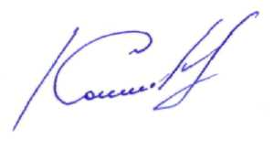 | В.Г.Косилов

О.А.Колесниченко, тел.: 2-15-49

